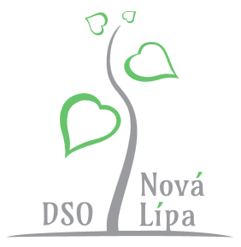
Pozvánka
na 3. Shromáždění starostů Nová Lípa, s. o. v roce 2026

dovolujeme si Vás pozvat na řádné 3. Shromáždění starostů v roce 2026, které se uskuteční dne 24.9.2026 v 17 hodin ve Křeči, spolkový dům, č. p. 97.

Pro zájemce od 16:00 hodin prohlídka zrealizovaného projektu „Výstavba nového vodojemu v k. ú. Křeč“ (dotace MZe 6 mil. Kč + KV 0,86 mil. Kč ve spolupráci s Novou Lípou).
Sraz v 16:00 hodin u vlakové zastávky Křeč (Střítež).

Program:
- Zahájení, prezence, úvod
- Usnášeníschopnost, schválení programu, zapisovatele, ověřovatelů
- Návrh rozpočtu na rok 2027
- Informace o postupu zpracování strategie Nové Lípy, s. o., jmenování koordinátora pro strategii Nové Lípy, s. o.
- Informace o chystaných změnách zákona o obcích
- Informace o činnosti 6-9/2026, informace o nových dotačních možnostech
- Mimořádné členské příspěvky za služby za období 6-9/2026 + rozpočt. opatření č. 3
- Informace o postupu v projektu „Propojování vodárenských soustav…“
- Informace v oblasti energetika + energetický management
- Poděkování za spolupráci a rozloučení se se zástupci obcí, kteří již nekandidují
- Různé

Konec oficiální části shromáždění – cca 18:00

Občerstvení, diskuze, konzultace záměrů jednotlivých obcí.
Předpokládaný konec neoficiální části – 19:00

Informace o účasti/neúčasti, prosím, na email/ sms na tel. 733 396 266.

Obec zastupuje starosta či místostarosta. V případě neúčasti, prosím, o předání plné moci některému členovi.

Těšíme se na hojnou účast.

S pozdravem

Mgr. Jaromír Pařík Ing. Alžběta Kolářová
předseda ředitelka

Přílohy:
Návrh rozpočtu na rok 2027
Výkaz FIN 2 – 12 M k 31.8.2026
Vyvěšeno: 3.9.2026

